日期 | 課程/活動/講座/會議名稱
108年7月28日 | 觀音區108年度各里績優及資深鄰長表揚  暨市政法令宣導活動
課程/活動/講座/會議簡介：
為強化基層組織功能，鼓勵里鄰長積極為民服務及表揚其工作績效，提高服務熱忱，特於向陽農場餐廳辦理此活動，並於活動結合「性平撲克牌遊戲、有獎徵答及性平海報」推動性平業務，期里鄰長將性平種子協助散播於鄰里。

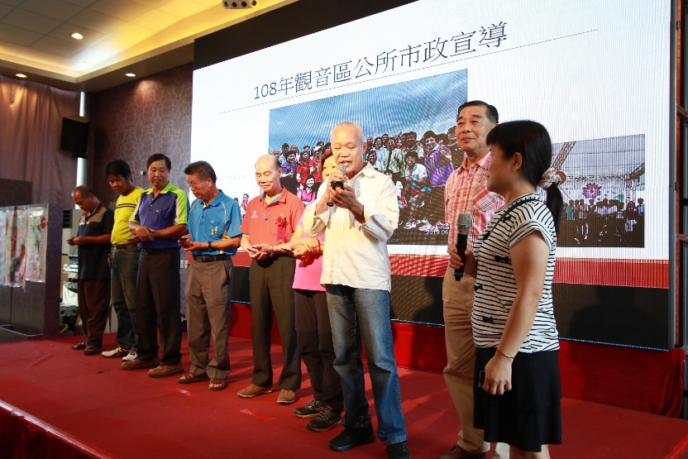 | 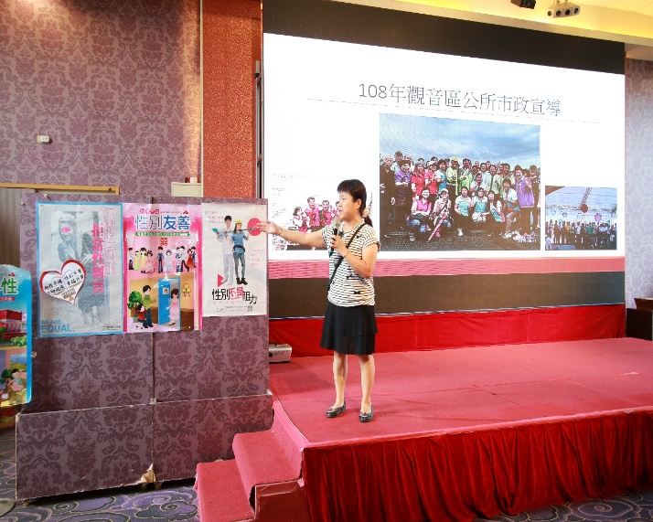
與里鄰長進行性平撲克牌互動遊戲 | 宣導性別不是阻力、性別友善及CEDAW
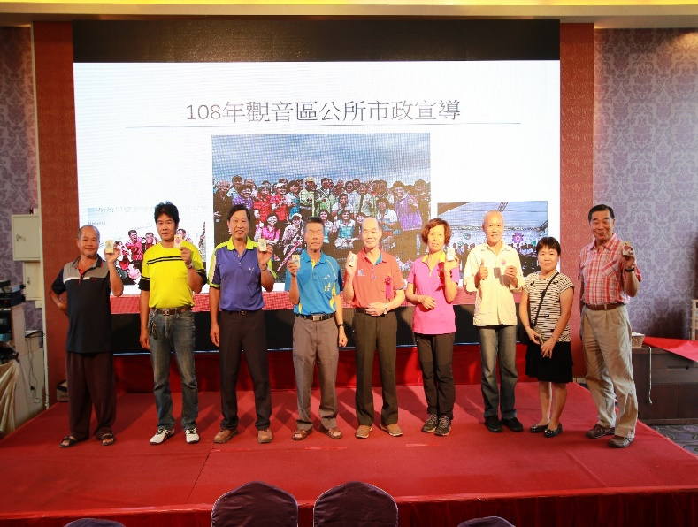 | 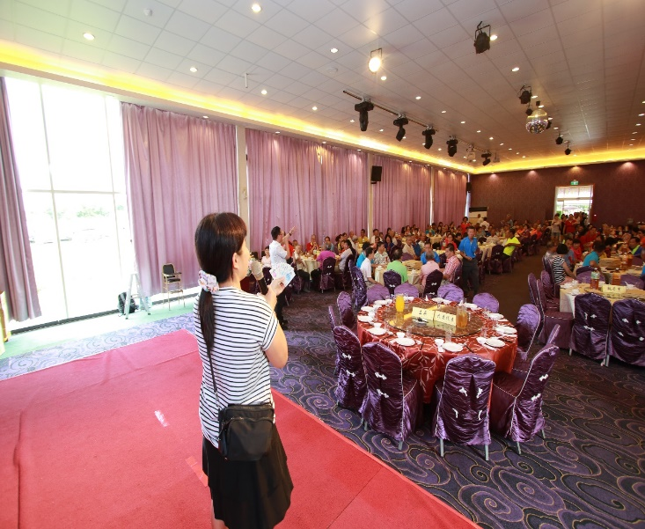
里鄰長寓教於樂性平撲克牌互動遊戲合影 | 專人導引說明性別平等及有獎徵答

